Studio Projektowe 1

Wizualizacja formuł logicznych

Jakub Banach, Karol Błaszczak

Raport z wykonanych prac na dzień 12.12.2023

Hipergrafy

Utworzony kod dość dobrze realizuje podstawowe zagadnienie wizualizacji hipergrafów, jednakże w celu zwiększenia czytelności należy go wzbogacić o kolejne funkcje. Podstawowym pomysłem nasuwających się po zajęciach z Panem Profesorem jest wyeliminowanie węzłów o najniższej wartości (czyli o najjaśniejszym odcieniu niebieskiego) w celu zwiększenia przejrzystości bardziej istotnych danych.

Kolejne pomysły dotyczące rozbudowy funkcjonalności kodu to, np.:

1. Wizualizacja interaktywna, stworzona przy użyciu biblioteki takiej jak Plotly, pozwalająca użytkownikom interaktywnie eksplorować hipergraf, wraz z jego osadzeniami grafowymi i grafem skierowanym
2. Algorytmy detekcji społeczności, pozwalające dostarczyć wgląd w strukturę hipergrafu i sposób grupowania węzłów
3. Analiza osadzeń grafowych (np. przez połączenie obu tworzonych sposobów)
4. Modyfikacja hipergrafu w czasie rzeczywistym, pozwalająca użytkownikowi dynamicznie dodawać/usuwać klauzule/węzły w hipergrafie i wizualizować te zmiany w czasie rzeczywistym. Ta funkcjonalność może być przydatna do eksploracji wpływu modyfikacji na osadzenia węzłów i graf skierowany.
5. Wizualizacja podgrafów. To może być przydatne do skupienia się na konkretnych częściach hipergrafu.

Graph Embeddings

Opis metody: najpierw tworzymy przy pomocy node2vec osadzenia grafowe (korzystam z gotowej biblioteki w Pythonie: Node2Vec). Następnie konwertuję to na model word2vec, ponieważ osadzenia węzłów są wektorami numerycznymi w wielowymiarowej przestrzeni, co czyni je trudnymi do bezpośredniej wizualizacji.

Każdy punkt na powyższym wykresie reprezentuje jeden węzeł w grafie i jest podpisany odpowiednim identyfikatorem węzła. Pozycja punktu odpowiada jego dwóm składowym w przestrzeni osadzeń węzłów. Obie osie reprezentują składowe redukcji wymiarów PCA dla osadzeń węzłów.

Ten wykres ma na celu pokazanie, jak węzły są rozmieszczone w przestrzeni dwuwymiarowej na podstawie ich osadzeń. W przypadku, gdy punkty są blisko siebie, węzły te mają podobne osadzenia w przestrzeni, co może sugerować pewne podobieństwo ich struktury i zależności w grafie.

Jedną z ciekawych zależności, którą możemy uzyskać to najbardziej powiązane zmienne (czyli takie które znajdują się najbliżej w przestrzeni trójwymiarowej). Możemy to uzyskać dzięki komendzie:

“model.wv.most_similar('NUMER_ZMIENNEJ')”   
Uzyskujemy taką listę dla model.wv.most_similar('77') dla powyższego wykresu:

('19', 0.8232259750366211), ('70', 0.8122387528419495), ('84', 0.7053765654563904)

Na podstawie poznania powyższych metod i ich wyglądu można wykonać kilka ciekawych zależności:

1. Użycie algorytmu kmeans, który od razu sprawnie pogrupuje poszczególne node’y

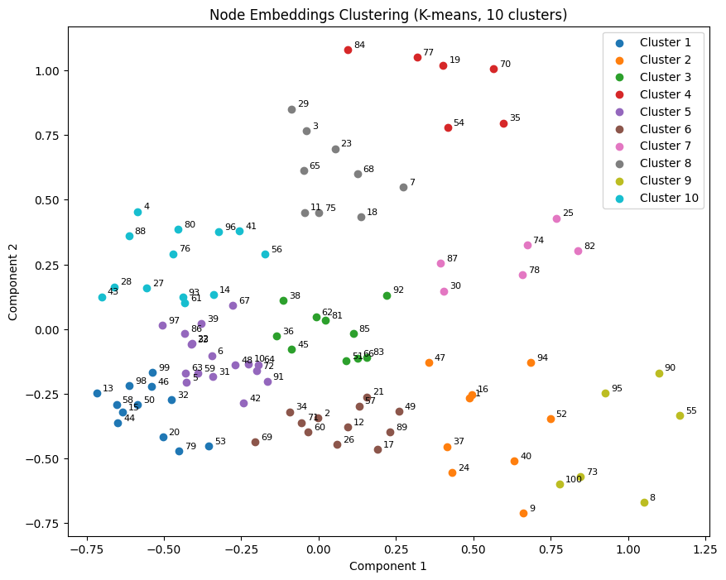

2…….